Resource: unfoldingWord® Open Bible Stories
unfoldingWord® Open Bible Stories © 2022 unfoldingWord. Released under CC BY-SA 4.0 license. unfoldingWord® Open Bible Stories has been adapted in the following languages: Tok Pisin, Arabic (عربي), French (Français), Hindi (हिंदी), Indonesian (Bahasa Indonesia), Portuguese (Português), Russian (Русский), Spanish (Español), Swahili (Kiswahili), and Simplified Chinese (简体中文) from unfoldingWord® Open Bible Stories © 2022 unfoldingWord. Released under CC BY-SA 4.0 license by Mission Mutual

unfoldingWord® Open Bible Stories

1. La Création
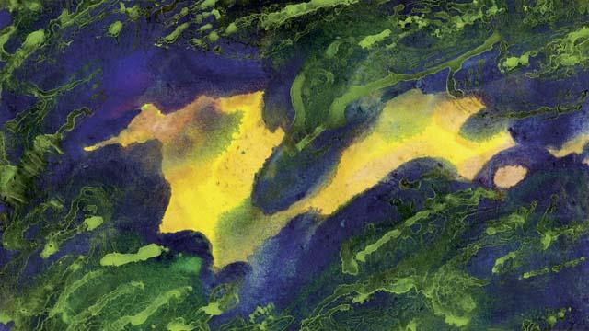
Voici comment Dieu a tout créé au commencement. Dieu a créé l’univers et tout ce qu’il contient en six jours. Quand il a créé la terre, elle était sans forme, vide et dans les ténèbres. L’Esprit de Dieu était là au-dessus des eaux.
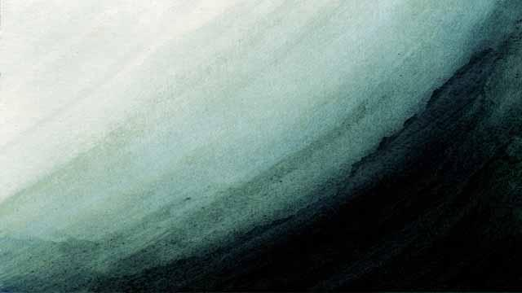
Alors, Dieu a dit : « Que la lumière soit ! » et il y a eu de la lumière. Dieu a vu que la lumière était bonne et il l’a appelée « jour ». Il a séparé la lumière des ténèbres et il a appelé les ténèbres « nuit ». Dieu a créé la lumière au premier jour de la création.
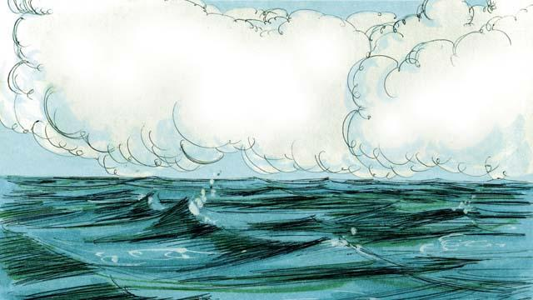
Au deuxième jour, Dieu a dit : « Qu’il y ait une voûte entre les eaux. » Et il y a eu une voûte. Dieu a appelé cette voûte « ciel ».
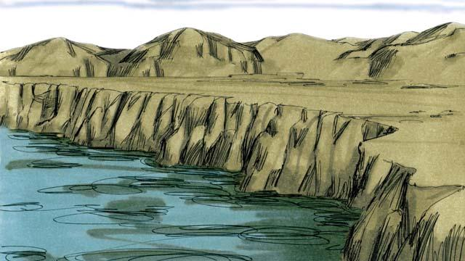
Le troisième jour, Dieu a dit : « Que les eaux s’assemblent en un seul endroit et que la terre ferme apparaisse ». Il a appelé la terre ferme « terre » et les eaux « mers ». Et Dieu a vu que c’était bon.
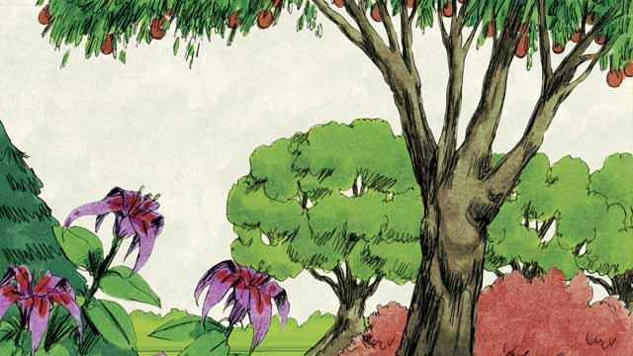
Alors Dieu a dit : « Que la terre produise toutes sortes d’arbres et de plantes ». Et c’est ce qui s’est passé. Dieu a vu que c’était bon.
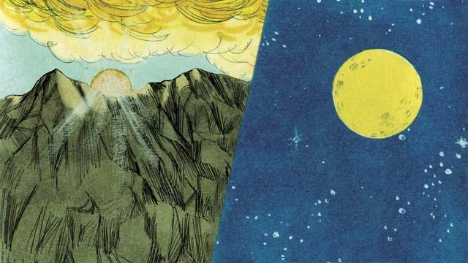
Le quatrième jour, Dieu a dit : « Qu’il y ait des lumières dans le ciel. Et le soleil, la lune et les étoiles sont apparus. Dieu les a créés pour éclairer la terre et marquer le jour et la nuit, les saisons et les années. Dieu a vu que c’était bon.
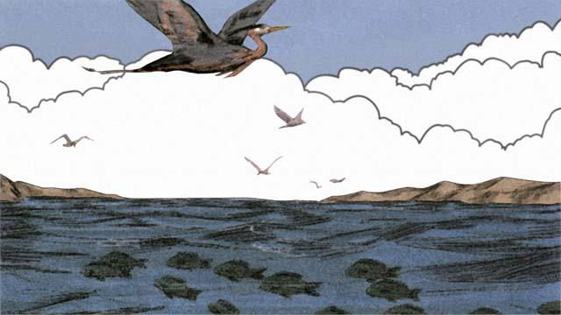
Le cinquième jour, Dieu a dit : « Qu’il y ait des êtres vivants dans les eaux et des oiseaux dans le ciel ». C’est ainsi que Dieu a créé tout ce qui nage dans l’eau et tout ce qui vole dans le ciel. Dieu a vu que c’était bon et il les a bénis.
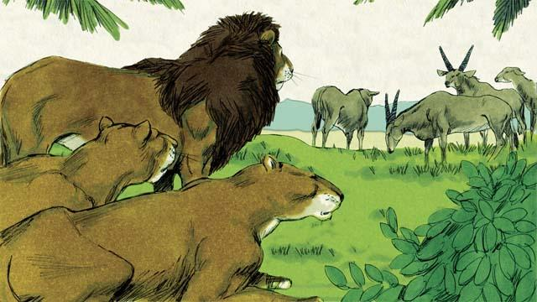
Le sixième jour de la création, Dieu a dit : « Qu’il y ait toutes sortes d’animaux terrestres ! » Et cela s’est passé exactement comme Dieu l’a dit. Il y a fait les animaux domestiques, les reptiles, les insectes et les animaux sauvages. Dieu a vu que c’était bon.
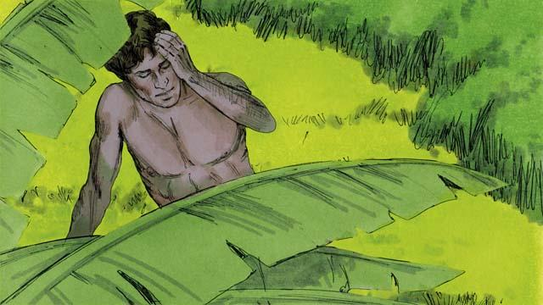
Ensuite, Dieu a dit : « Faisons des êtres humains à notre image afin qu’ils nous ressemblent. Ils régneront sur la terre et sur tous les animaux. »
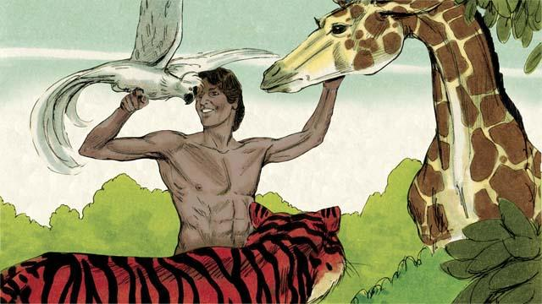
Alors Dieu a pris de la terre, a formé un homme et il l’a appelé Adam. Il a insufflé la vie à Adam. Et Dieu a planté un grand jardin. Il a mis Adam dans le jardin ; Adam devait prendre soin du jardin.
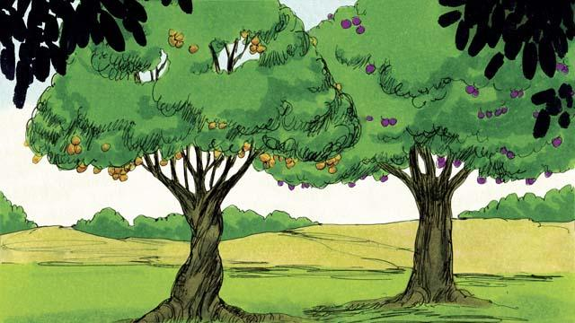
Au milieu du jardin, Dieu a planté deux arbres spéciaux : l’arbre de la vie et l’arbre de la connaissance du bien et du mal. Dieu a dit à Adam « tu peux manger de n’importe quel arbre du jardin, sauf de l’arbre de la connaissance du bien et du mal. Si tu manges de cet arbre tu vas mourir. »
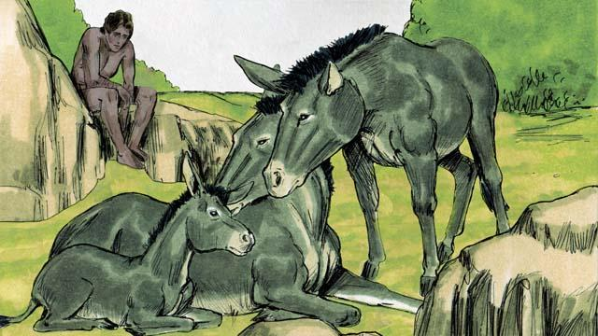
Ensuite Dieu a dit : « Il n’est pas bon pour l’homme d’être seul. » Mais parmi les animaux il n’y avait pas d’aide pour Adam.
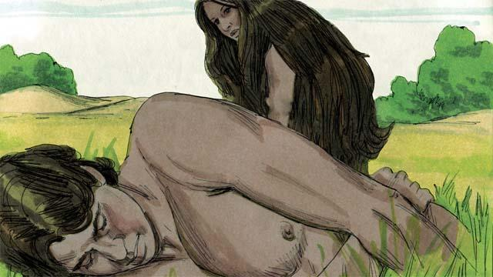
Alors, Dieu a fait tomber Adam dans un profond sommeil. Ensuite, Dieu a pris une des côtes d’Adam et de cette côte il a fait une femme. Il l’a amenée vers Adam.
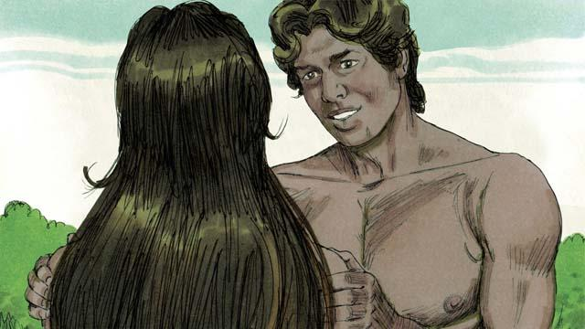
Quand Adam l’a vue, il a dit : « Enfin ! Celle-ci est comme moi ! On l’appellera “femme”, parce qu’elle est venue de l’homme. » C’est pourquoi un homme quitte son père et sa mère et s’attache à sa femme.
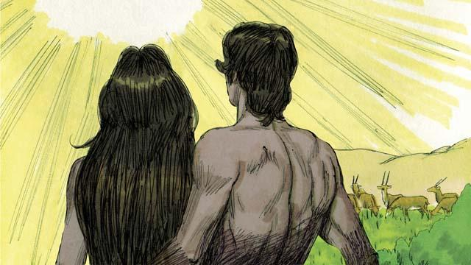
Dieu a fait l’homme et la femme à son image. Il les a bénis et leur a dit : « Ayez beaucoup d’enfants et de petits-enfants et remplissez la terre ! » Et Dieu a vu que tout ce qu’il avait fait était très bon. Tout cela s’est passé le sixième jour de la création.

Le septième jour de la création, Dieu avait achevé son œuvre. Il a béni le septième jour et l’a sanctifié parce que ce jour-là il a cessé de créer. C’est ainsi que Dieu a créé l’univers et tout ce qu’il contient.
Une histoire biblique tirée de la Genèse, chapitres 1‒2

